第1次作业及参考答案
第一章作业题
1.5 冯·诺依曼计算机的特点是什么？
答：冯·诺依曼计算机的特点可归纳为如下六点：
1）计算机由运算器、控制器、存储器、输入设备、输出设备五大部件组成；
2）指令和数据以同等地位存于存储器，可按地址寻访；
3）指令和数据均用二进制数表示；
4）指令由操作码和地址码组成；
5）采用存储程序思想。指令在存储器内顺序存放，通常自动顺序取出执行；
6）机器以运算器为中心。
1.6 画出计算机硬件组成框图，说明各部件的作用及计算机硬件的主要技术指标？
答：1)框图如下：
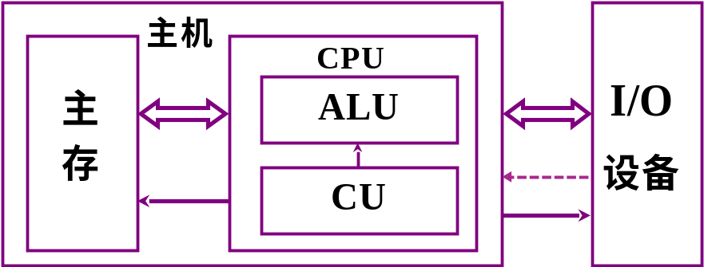
现代计算机可以认为由三大部分组成：CPU 、I/O设备及主存储器。其中，CPU与主存储器合起来，称为主机， I/O设备又可称为外部设备。
2）各部件的作用
- CPU包括运算器和控制器两个部分；其中，ALU是运算器的核心器件，用来完成算术和逻辑运算；CU是控制器的核心器件，用来解释存储器中的指令，并发出各种操作命令来执行指令。
- 主存储器用来存放程序和数据，它可以直接与CPU交换信息；
- I/O设备受CPU控制，用来完成相应的输入输出操作。
3) 主要技术指标: 机器字长、存储容量（内存容量）和运算速度。
第六章作业题
6.4设机器数字长为8位（含1位符号位在内），写出对应下列各真值的原码、补码和反码。
-13/64， 29/128，-87
参考答案如下：
真值(十进制) | 真值(二进制) | 原码 | 补码 | 反码
-13/64 | -0.00 1101 | 1.001 1010 | 1.110 0110 | 1.110 0101
29/128 | 0.0011101 | 0.0011101 | 0.0011101 | 0.0011101
-87 | -1010111 | 1,101 0111 | 1,0101001 | 1,0101000
6.9 当十六进制数9BH和FFH分别表示为原码、补码、反码、移码和无符号数时，所对应的十进制数各为多少（设机器数采用一位符号位）？
解：9BH写成二进制代码为：1,0011011，FFH写成二进制代码为：1,1111111
上面两个机器数对应的真值分别是：
二进制代码 | 作为原码 | 作为补码 | 作为反码 | 作为移码 | 作为无符号数
1,0011011 | -27 | -101 | -100 | +27 | 155
1,1111111 | -127 | -1 | 0 | +127 | 255
6.14 设浮点数字长为32位，欲表示±6万间的十进制数，在保证数的最大精度条件下，除阶符、数符各取1位外，阶码和尾数各取几位？按这样分配，该浮点数溢出的条件是什么？
解：若要表示±6万间的十进制数，由于32768（2¹⁵）< 6万 <65536（2¹⁶），则：阶码除阶符外还应取5位。
所以，除数符外尾数的位数=32-1-1-5=25位。
该浮点数上溢的条件为：阶码>2⁵-1；下溢的条件为：1）阶码≤-2⁵为下溢（若阶码为补码和移码） 2）阶码≤-（2⁵-1）（（若阶码为原码和反码）为下溢。
6.16 设浮点数字长为16位，写出下列各种情况下它能表示的数的范围。设机器数采用1位符号位，答案均用十进制数表示。
（7）浮点数的格式为：阶码6位（含一位阶符），尾数10位（含一位数符）。机器数采用补码规格化形式，分别写出其对应的正数和负数的真值范围。
解： 最小正数：0.100000000×2^{1,00001}=2⁻¹×2⁻³¹
最大正数：0.111111111×2^{0,11111}=（1-2⁻⁹）×2⁺³¹
最小负数：1.000000000×2^{0,11111}= -1×2⁺³¹
最大负数：1.011111111×2^{1,00001}= -（2⁻⁹+2⁻¹）×2⁻³¹
因此，正数表示范围为：2⁻¹×2⁻³¹ ~ （1-2⁻⁹）×2⁺³¹
负数表示范围为：-1×2⁺³¹ ~ -（2⁻⁹+2⁻¹）×2⁻³¹
补充题 某规格化浮点数字长 16 位，尾数在前、阶码在后，其中尾数 10 位(含 1 位数 符)，阶码 6 位(含 1 位阶符)，阶码、尾数均用补码表示。
（1）求此规格化浮点数表示的最大负数的编码（用十六进制数表示）。
（2）若浮点数代码为C7F7H，求其真值（用十进制数表示）。
参考答案：
（1）最大负数:1011111111 100001B=BFE1H
（2）C7F7=1100011111 110111B
其中，阶码110111B=-9D，尾数1100011111
真值=1.100011111×2^{1,10111}= -0.011100001= -(2⁻²+2⁻³+2⁻⁴+2⁻⁹) ×2⁻⁹= -（225/512）×2⁻⁹

